Een computer is een soort grote rekenmachine. Hij bestaat uit een aantal onderdelen.
Een belangrijk onderdeel is de harde schijf. Dit is het geheugen van de computer. Die bewaart alle informatie en documenten. Computers communiceren met elkaar in een speciale taal — computertaal — en die bestaat uit twee getallen: 0 en 1.

Hoe werkt het?

In Nederland praten we met elkaar in een taal die bestaat uit de 26 letters van ons alfabet, van A tot en met Z. Met deze letters kunnen we woorden maken.
Computers hebben ook een taal. Het is een taal die bestaat uit twee getallen: 0 en 1. De letter a is in computertaal: 01100001, de letter b: 01100010.
Deze computertaal is over de hele wereld hetzelfde!

Computer alfabet

a = 01100001 | h = 01101000 | o = 01101111 | v = 01110110 | 1 = 00110001 | 8 = 00111000
b = 01100010 | i = 01101001 | p = 01110000 | w = 01110111 | 2 = 00110010 | 9 = 00111001
c = 01100011 | j = 01101010 | q = 01110001 | x = 01111000 | 3 = 00110011
d = 01100100 | k = 01101011 | r = 01110010 | y = 01111001 | 4 = 00110100
e = 01100101 | l = 01101100 | s = 01110011 | z = 01111010 | 5 = 00110101
f = 01100110  g = 01100111 | m = 01101101  n = 01101110 | t = 01110100  u = 01110101 | ! = 00100001  0 = 00110000 | 6 = 00110110  7 = 00110111

Schrijf je naam in computertaal.
Gebruik het computer alfabet om je eigen naam te vertalen naar computertaal.

……………………………………………………………………..................................................................

……………………………………………………………………..................................................................

……………………………………………………………………..................................................................

……………………………………………………………………..................................................................

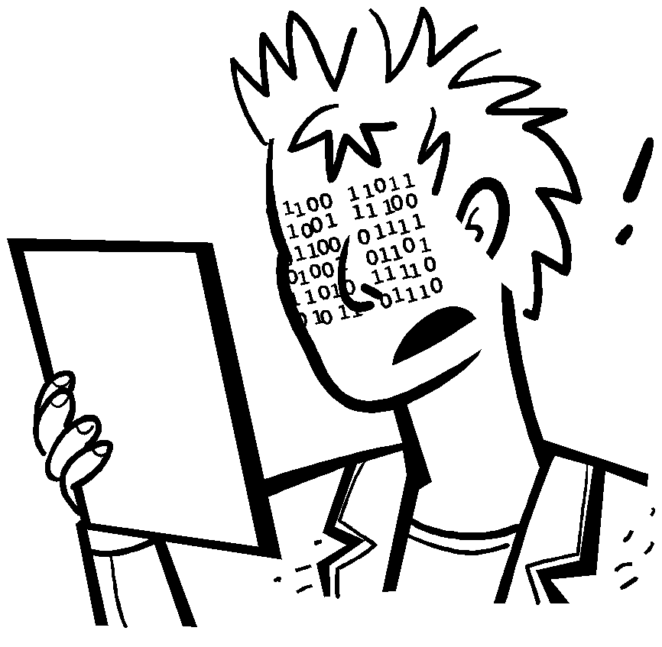
Kraak de computercode.
Gebruik het computer alfabet en kraak de computercode.
Wat staat hieronder?

01101010, 01100101
01100010, 01100101, 01101110, 01110100
01100101, 01100101, 01101110
01100111, 01100101, 01101110, 01101001,
01100101, 00100001

……………………………………………………………………..................................................................

……………………………………………………………………..................................................................

……………………………………………………………………..................................................................

……………………………………………………………………..................................................................

©r@©κinϑ †hΣ cθd€
Verdeel de getallen in groepjes van 5.
Zet de binaire code om naar een zin.

Hint!
A= 01100001 B= 01100010 C= 01100011 SPATIE= 00100000

01101010 01101001 01101010 00100000 01100010 01100101 01101110 01110100 00100000 01100111 01101111 01100101 01100100 00100000 01100010 01100101 01111010 01101001 01100111

………………………………………………

………………………………………………

………………………………………………

……………………………………………....

Wie heeft het binaire talstelsel ontwikkeld?

Vertaal het antwoord
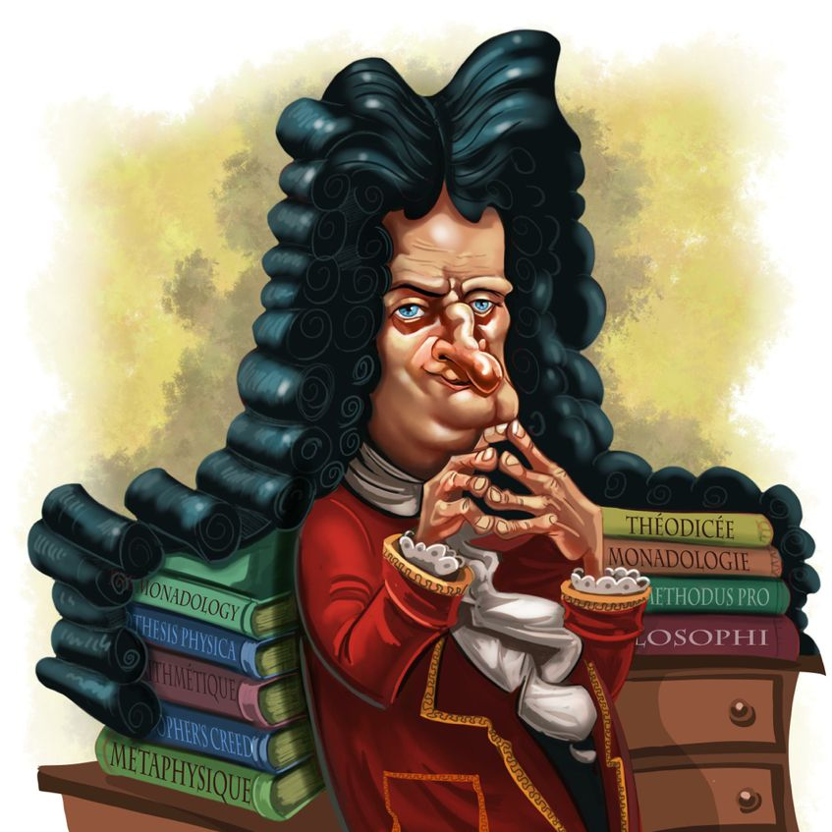
01000111 01101111 01110100 01110100 01100110 01110010 01101001 01100101 01100100 00100000 01010111 01101001 01101100 01101000 01100101 01101100 01101101 00100000 01001100 01100101 01101001 01100010 01101110 01101001 01110100 01111010

Vul hier zijn naam in

……………………………………………

Zet de getallen om naar een binair getal.

Decimaal getal | 128 | 64 | 32 | 16 | 8 | 4 | 2 | 1 | Binair getal
6 |  |  |  |  |  |  |  |  | ………………………..
22 |  |  |  |  |  |  |  |  | ………………………..
41 |  |  |  |  |  |  |  |  | ………………………..
130 |  |  |  |  |  |  |  |  | ………………………..
99 |  |  |  |  |  |  |  |  | ………………………..

Zet onderstaande binaire getallen om naar een dicimaal getal.

Decimaal getal | 128 | 64 | 32 | 16 | 8 | 4 | 2 | 1 | Binair getal
……………………….. |  |  |  |  |  |  |  |  | 00001001
……………………….. |  |  |  |  |  |  |  |  | 00010001
……………………….. |  |  |  |  |  |  |  |  | 00000111
……………………….. |  |  |  |  |  |  |  |  | 00100100
……………………….. |  |  |  |  |  |  |  |  | 10000001

Tegenwoordig gebruiken computers allemaal het binaire systeem om informatie weer te geven. Het heet binair omdat er maar twee getallen worden gebruikt. Het wordt ook wel het tweetallig stelsel genoemd (in het dagelijks leven gebruiken we het decimale, tiental- lige stelsel). Elke 0 of 1 heet een bit (binary digit). Een bit wordt in de computer meestal weergegeven in het geheugen door een transistor die aan of uit staat of een condensator die geladen of ontladen is.
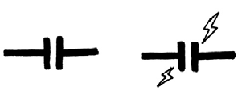

Wanneer data door een telefoondraad worden gezonden, worden hoge en lage tonen gebruikt voor nullen en enen. Op magnetische schijven, zoals een harde schijf, worden
de bits weergegeven door de richting van het magnetische veld op de oppervlakte van de schijf, Noord-Zuid of Zuid-Noord.

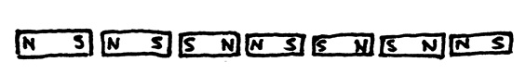

Audio CD’s, CD-ROM’s en DVD’s bewaren bits optisch—het deel van het oppervlakte
dat voor 1 bit staat reflecteert het licht of juist niet.
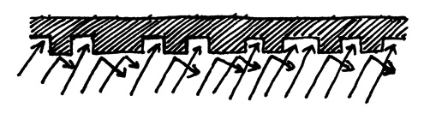

Een bit alleen zegt niet zo veel, dus zijn bits meestal gegroepeerd in groepjes van 8 die de getallen 0 tot 255 kunnen weergeven. Een groep van 8 bits heet een byte.
De snelheid van een computer wordt bepaald door het aantal bits dat het in een keer kan verwerken. Een 32-bit computer bijvoorbeeld, kan 32-bits in een handeling verwerken, terwijl een 16-bit computer de 32-bit getallen eerst in kleinere stukken moet delen wat het dus langzamer maakt.

Uiteindelijk zijn het alleen bits en bytes die een computer gebruikt om tekst, getallen en alle andere informatie op te slaan en te verzenden. In een aantal latere opdrachten zullen we zien hoe de andere soorten informatie worden opgeslagen.

Zet de binaire getallen om in decimale getallen.
Vul eerst het binaire getal in en daarna het decimale getal.

Meer dan 110010% van de wereld heft nog nooit een telefoontje
gepleegd of gevoerd.

Gorilla’s slapen 1110 uur per dag.

Je kunt het geslacht van een paard bepalen door te kijken naar zijn gebit.
Een hengst heeft 101000 tanden, een merrie heeft er 100100.

1100 baby’s worden dagelijks aan de verkeerde ouders meegegeven.

Een Giraffe kan zijn oren wassen met zijn 100011 cm lange tong.

Een man genaamd Charles Osborne had 1000101 jaar de hik!

BINAIRE KLOK

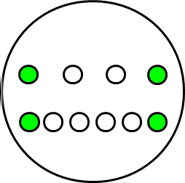

8 4 2 1

aantal uren
32 16 8 4 2 1

aantal minuten

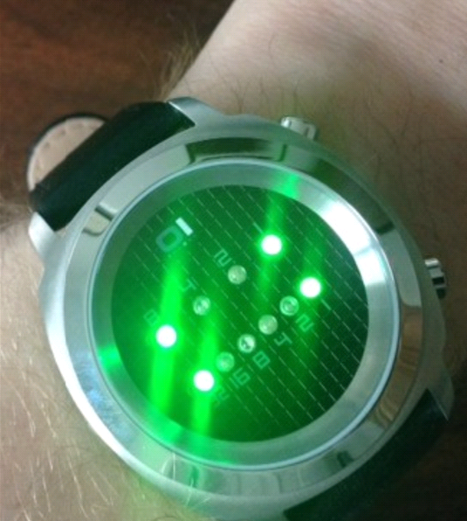
Hoe laat is het op onderstaande klokken?

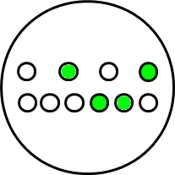

1:11 4:17 8:28

12:40 7:15 11:45

9:56 3:59 10:23
2 3 4 5 6 7 8 9 10 11 12 13 14 15 16 17 18 19 20 21 22 23 24 25 26

